Guide d’utilisation de la liste

La liste est construite par grandes périodes historiques. Chacune des 7 feuilles du classeur correspond à une période : Moyen Âge et Renaissance, Baroque, Classique, Romantique, Post-romantique, Moderne et Contemporain. On accède à la période désirée tout simplement en cliquant sur le nom correspondant. Dans une huitième et dernière feuille, j’indique mes sources ainsi que la signification de certaines abréviations utilisées.

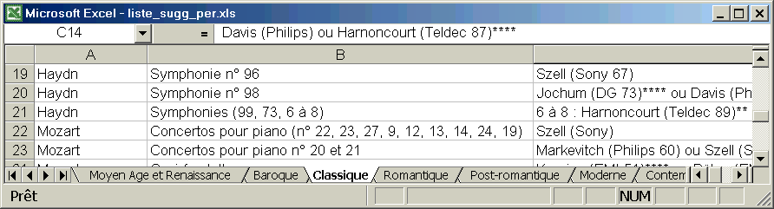

Cliquer sur l’onglet qu’on souhaite voir afficher

Description des différentes colonnes :

La colonne « C » se construit comme suit : le nom de l’interprète recommandé, puis entre parenthèses le nom de l’éditeur suivi des 2 derniers chiffres de l’année d’enregistrement. J’ai cherché à préciser l’information de l’année d’enregistrement aussi souvent que possible mais parfois elle était introuvable. Derrière la parenthèse sont mentionnés par des étoiles d’éventuelles récompenses qu’aurait reçu l’enregistrement (autant d’étoiles que de récompenses). Pour les concertos je mentionne d’abord le soliste suivi d’un slash, puis le chef d’orchestre. Parfois j’ai mentionné un deuxième voir même un troisième interprète lorsque plusieurs versions apparaissaient comme intéressantes. Lorsque c’était le cas j’ai essayé d’équilibrer au maximum et de contrebalancer un enregistrement ancien par un enregistrement récent. Le choix peut donc être fait en connaissance de cause.

Dans la colonne « D » est indiqué le nombre de fois qu’une œuvre a été citée parmi mes sources. Cela va de « x2 » à « tous » dans le cas où une œuvre a été citée par mes 10 sources principales.
Dans la colonne « E » je cite mes sources par un numéro qui se reporte à la huitième feuille. Il est donc possible de se reporter à la source à condition de posséder l’ouvrage en question. Cela permet notamment d’aller lire la critique de l’œuvre que j’ai retenue en ce qui concerne les ouvrages de référence qui en proposent (à savoir les sources 2 à 4, ainsi que parfois la 1). Les sources Internet sont disponibles tout simplement en cliquant sur le lien que j’ai mis sur la feuille des sources. La liste 6 présente également des commentaires (en anglais), mais il faut s’enregistrer pour y accéder (il suffit de donner une adresse e-mail). Une autre utilité de se reporter à la source est de pouvoir choisir une interprétation selon d’autres critères. Les sélections 7 et 8 par exemple proposent des enregistrements économiques.

La colonne « F » indique si l’œuvre conseillée est présente à la médiathèque. Je l’ai remplie pour mon lieu de stage, à savoir la bibliothèque de Montmélian. Si vous voulez vous en servir, vous pouvez tout effacer et renseigner le champ pour votre médiathèque. Si une œuvre est présente, j’indique « oui » et précise entre parenthèses de quelle(s) interprétation(s) il s’agit. Si cette œuvre n’est pas présente, je mets soit « non » soit « non (rien) » la deuxième option permettant de souligner que la discothèque ne possède aucune œuvre de ce compositeur.

Comment filtrer :

Une fois que la colonne « F » est remplie, un filtre permet d’afficher uniquement les documents qui ne sont pas présents à la médiathèque. Cliquer sur la flèche, choisir « (Personnalisé…) »

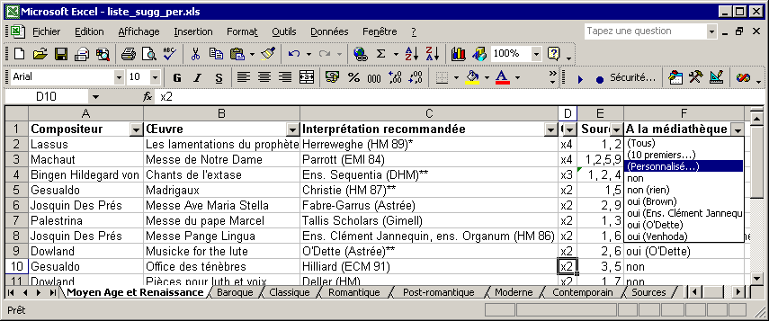

Cette fenêtre apparaît :

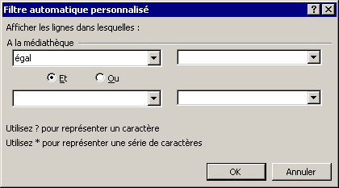

À la place de « égal » choisie « commence par », dans la case de droite taper « non ». Ainsi le filtre tiendra compte aussi bien des « non » que des « non (rien) ». Si l’on veut retenir également le enregistrements que la médiathèque ne possède que sur cassette, on peut cocher le « Ou » et remplir la ligne d’en dessous avec « commence par » et « en K7 ».

Voici ce que cela donnerait :

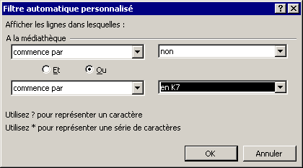

Comment trier :

On peut également trier l’intégralité de la liste selon les critères qui nous sont utile. Pour cela cliquer sur la case en haut à gauche pour sélectionner toute la liste.

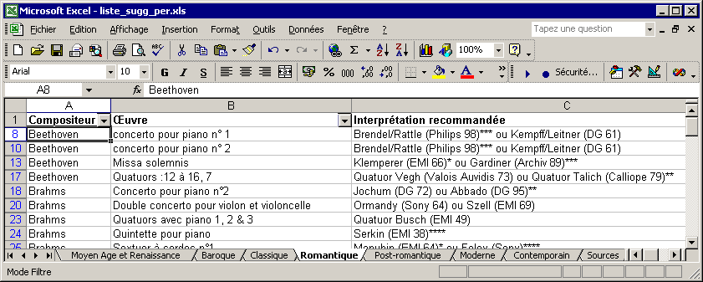

Aller dans le menu « données » puis choisir « trier », cette fenêtre apparaît :

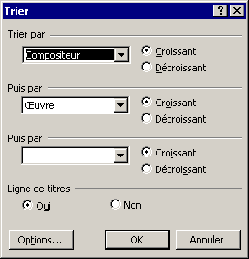

Choisir alors les critères de tri que l’on souhaite. Je recommande pour ma part soit un tri alphabétique par compositeur puis par œuvre pour s’y retrouver plus facilement, soit un tri décroissant par occurrence ce qui permet d’avoir les œuvres par ordre d’importance. Avec le tri par occurrence on peut alors se fixer des critères de sélection et retenir uniquement les références citées plus d’un certain nombre de fois décidé préalablement.

Attention à ne jamais trier sans avoir sélectionné l’ensemble du tableau, sans quoi les données s’en retrouveraient décalées et inutilisables !

Comment effectuer une recherche :

Si on cherche un terme dans le classeur, Excel permet de faire une recherche. Appuyer sur les touches « Ctrl » et « F ». Cette fenêtre apparaît :

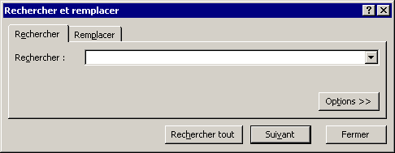

Cliquer sur le bouton « Options » afin d’affiner ses critères de recherche.

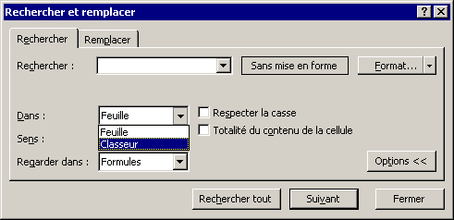

Choisir « Dans : Classeur » pour que la recherche s’effectue sur toutes les feuilles et donc sur toutes les périodes. Taper le terme qu’on recherche dans la case « Rechercher : », puis cliquer sur « Suivant ». À chaque pression de la touche, la réponse suivante répondant au critère sera encadrée.

Par exemple pour repérer tous les disques édités par Harmonia Mundi avant de se rendre chez eux pour une acquisition, taper « HM ».

Comment imprimer :

J’ai configuré la liste pour une impression optimale sur feuilles A4. Pour imprimer il suffit donc de cliquer sur « Fichier -> Imprimer » puis de choisir « Classeur entier ».
Au cas où vous souhaitiez changer cette configuration ou la remettre en place :
- aller dans le menu « fichier »
- choisir « mise en page »
- sur l’onglet « page » choisir l’orientation paysage qui est plus à même de contenir toutes les informations telles que je les ai rentrées
- sur l’onglet feuille on peut choisir la zone d’impression. Celle que j’ai choisie s’arrête à la colonne « C » mais on peut faire une autre sélection en cliquant sur la flèche rouge. Une fois sa sélection choisie, on peut s’assurer qu’elle convient en cliquant sur « aperçu ».
Attention : à chaque fois qu’on ajoute une ligne à la liste, il faudra l’inclure dans la zone d’impression si on veut qu’elle apparaisse lors de l’impression.

